В год столетия государственности Удмуртской Республики реализуется проект «ОпределяемБудущееВместе»
направленный на привлечение дополнительных финансовых средств, для благоустройства территорий муниципальных образований, который проходит в виде конкурса, по итогам которого будет отобрано по одному проекту, набравшему наибольшее количество подписей от общего числа проживающего населения в муниципальном образовании.
Победитель получит 500 000 рублей из бюджета Удмуртской Республики.
Проект муниципального образования «Камбарское», направлен на благоустройство территории «Копани» Камбарского водохранилища.
Актуальность разрабатываемого проекта обусловлена тем, что благоустройство является важнейшей сферой деятельности местного самоуправления. Именно в этой сфере создаются те условия для населения, которые обеспечивают высокий уровень жизни. Тем самым, создаются условия для здоровой комфортной и удобной жизни, как для отдельного человека, так и для всех жителей города.
Мы хотим создать комфортное место для массового отдыха, где будет приятно, встретиться с друзьями и провести время.
Этот проект будет использоваться круглогодично. В зимний период из года в год в районе «Копаней» проводятся Крещенские купания в проруби с большим количеством участников, так же здесь проходят крёстные ходы.
Улучшение эстетического вида берега пруда: ухоженная растительность, удобные скамейки для отдыха, уличное освещение и красивое, современное ограждение, все это положительно повлияет на внешний вид всего населенного пункта.
Прошу жителей поучаствовать в сборе подписей по проектам «Определяем будущее вместе»
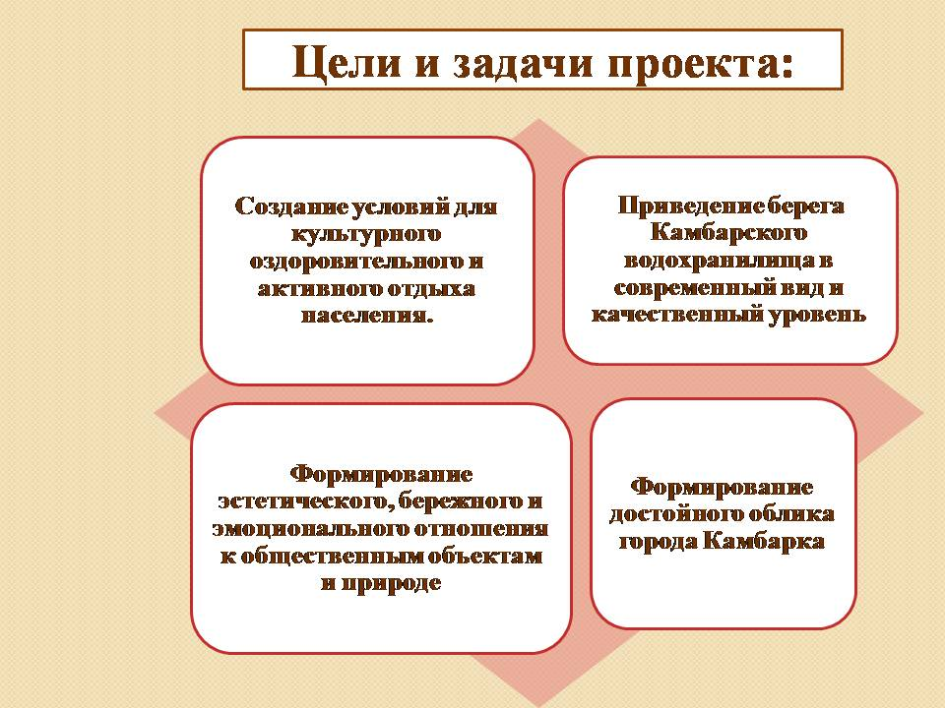
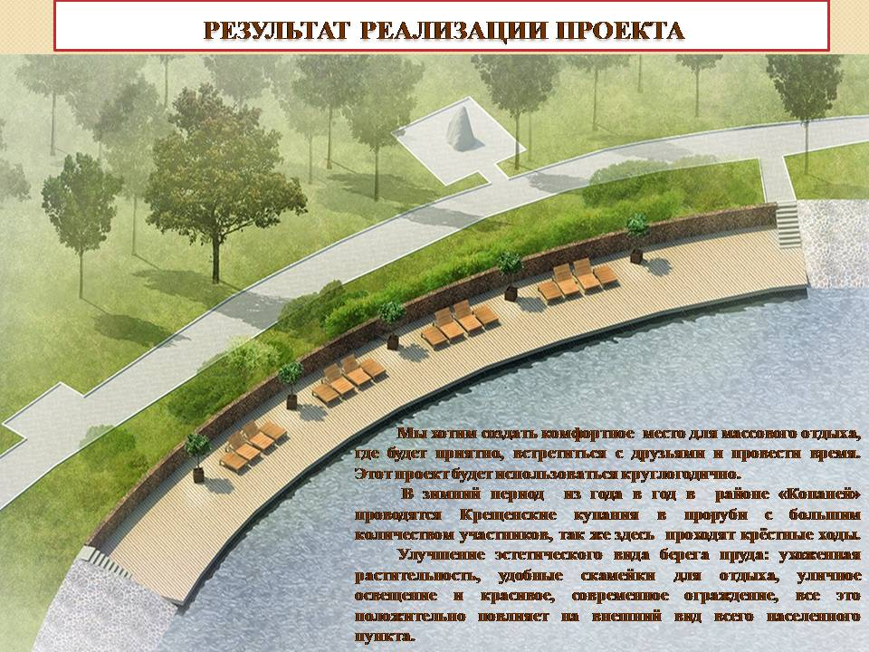

Уважаемые жители г.Камбарка!
Я, как Глава муниципального образования «Камбарское» прошу всех жителей г.Камбарка прийти на избирательные участки с 25 июня по 01 июля 2020 года и принять участие в голосовании. Нам очень важно проявить активность в выборе нашего будущего. Выборы по поправкам к Конституции Российской Федерации главные в жизни страны, и я бы хотел обратиться к каждому жителю г.Камбарка:
Пожалуйста, пригласите всех своих друзей, сослуживцев, соратников, родственников и приходите на избирательные участки
Викторина «Столетие Удмуртии»

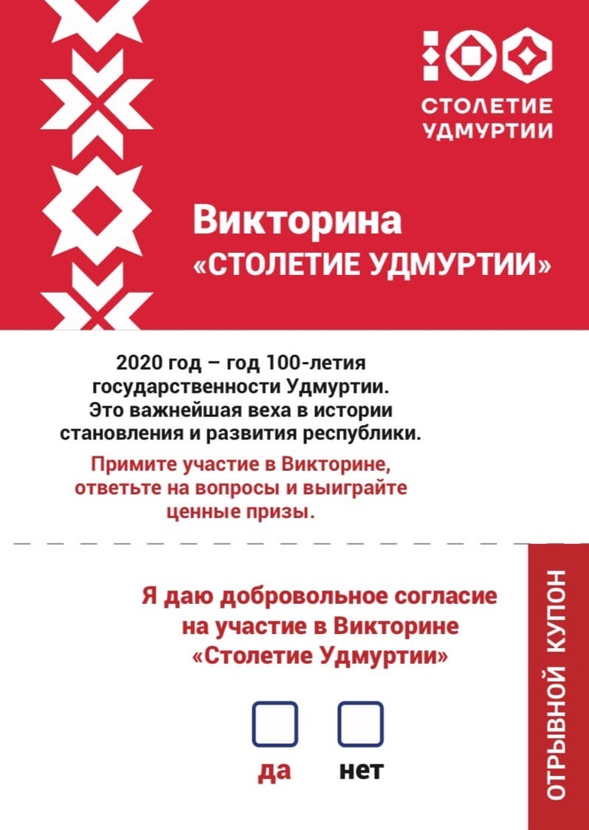

С 25 июня- 1 июля #ОпределяемБудущееВместе. Сбор подписей за проект Благоустройство берега
Камбарского водохранилища (район «копани»)
Место сбора подписей:

Избирательный участок № 19/01 (место нахождения участковой избирательной комиссии, помещения для голосования –МБОУ Камбарская средняя общеобразовательная школа № 3, г.Камбарка, пер. Уральский,д.5;

Избирательный участок № 19/02 (место нахождения участковой избирательной комиссии, помещения для голосования – МБОУ Камбарская средняя общеобразовательная школа № 3, г.Камбарка, пер. Уральский,д.5;

Избирательный участок № 19/03 (место нахождения участковой избирательной комиссии, помещения для голосования – Камбарский машиностроительный колледж (филиал ГОУ ИжГТУ),г.Камбарка, ул.Советская,д.26;

Избирательный участок № 19/04 (место нахождения участковой избирательной комиссии, помещения для голосования –МБОУ Лицей № 1 им. Н.К.Крупской, г.Камбарка, ул.К.Марксад.73;

Избирательный участок № 19/05 (место нахождения участковой избирательной комиссии, помещения для голосования –МБОУДО «Камбарская ДЮСШ», г.Камбарка, ул.К.Маркса, д.71;

Учредитель: Совет депутатов муниципального образования «Камбарское».
Главный редактор: Шулепов Н.Ю.. Распространяется бесплатно.
Отпечатано в Администрации муниципального образования «Камбарское»,
427950, УР, г.Камбарка, ул. Советская, 18. Тел. 8-34-153-3-06-08. Тираж 30 экз.
Избирательный участок № 19/06 (место нахождения участковой избирательной комиссии, помещения для голосования –МБОУ средняя общеобразовательная школа № 2, г.Камбарка, ул.Первомайская, д.237;

Избирательный участок № 19/07 (место нахождения участковой избирательной комиссии, помещения для голосования –МБНУ КДЦ «Молодежный», г.Камбарка, ул.Маяковского, д. 2 «а»;

Избирательный участок № 19/08 (место нахождения участковой избирательной комиссии, помещения для голосования –МБОУ Средняя общеобразовательная школа № 2, г.Камбарка, ул.Первомайская, д.237;

Избирательный участок № 19/09 (место нахождения участковой избирательной комиссии, помещения для голосования –МБОУ «Детский сад № 6, г.Камбарка», ул.Первомайская, д.285, г. Камбарка.

Избирательный участок № 19/19 (место нахождения участковой избирательной комиссии, помещения для голосования –МБУ « ДКиК «Овация», г.Камбарка, ул.Советская, д.89.

